Mac安装mysql

# 一.下载及安装

首先去官网下载mac对应版本的Mysql,尾缀为.dmg的程序包

下载地址：<https://dev.mysql.com/downloads/mysql/>

下载完毕后，一步步傻瓜式安装即可，安装完后mysql会弹出一个框框，告诉你安装成功以及root用户的初始密码，注意Mysql for Mac 的初始密码是随机生成的，最好记住

# 二.更改初始密码

## A.打开终端

### 1.进入mysql的bin目录下（默认安装的目录为 /usr/local/mysql/bin）

#### cd /usr/local/mysql/bin/

### 2.输入指令，会提示输入密码（输入mac账户的root密码）

#### sudo ./mysqld_safe --skip-grant-tables

### 3.输入密码后，会发现有一些提示，且Mysql会自动重启

## B.另开一个终端

### 1、输入指令1：（进入到mysql的bin目录下）

#### 输入：cd /usr/local/mysql/bin/

### 2、输入指令2：

### 输入：./mysql

### 3、进入到mysql命令状态下：（mysql>是mysql命令状态提示）

#### 输入：mysql> FLUSH PRIVILEGES;

### 4、设置密码root

#### 输入：mysql> SET PASSWORD FOR root@localhost = PASSWORD('123456');

# 三.配置环境变量

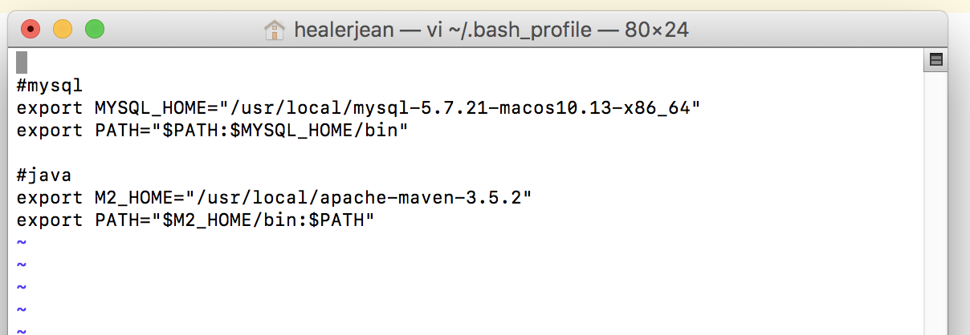

# 4、连接

